**УРОК в темі № 15**

**Тема.** Прямокутні трикутники. Властивості та ознаки рівності прямокутних трикутників

**Мета:** домогтися засвоєння учнями: означення прямокутного трикутника, назв його елементів, змісту властивості гострих кутів прямокутного трикутника і властивості прямокутного трикутника; сформувати вміння: викону­вати зображення прямокутного трикутника за даними задачі, за готовими зображенням або позначенням прямого кута прямокутного трикутника називати еле­менти прямокутного трикутника і застосовувати їх для розв'язування задач.

**Тип уроку:** засвоєння знань, вироблення вмінь.

**Обладнання:** набір демонстраційного креслярського приладдя, таб­лиця «Прямокутний трикутник».

**Хід уроку**

**І. Організаційний етап**

**ІІ. Перевірка домашнього завдання**

**№451**



**№457**



**III. Формулювання мети і завдань уроку. Мотивація навчальної діяльності учнів**

* Чи може існувати трикутник кути якого дорівнюють
  1. 500; 600 і 700;
  2. 1100; 300 і 500.
* Задача

Знайдіть невідомі кути трикутників на рис. 105**.** Які спільні риси мають ці трикутники?

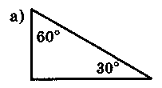 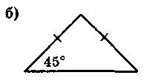 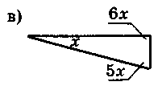

***Рис. 105***

Перелік спільних рис трикутників на рис. 105 приводить учнів до усвідомлення необхідності узагальнення відомостей про трикутники такого виду та вивчення їх особливостей. Ре­алізація цього завдання і є основною метою уроку.

**ІV. Засвоєння нових знань**

**Прямокутний трикутник**

|  |  |  |  |
| --- | --- | --- | --- |
| 1. Означення | | | |
|  | | Трикутник, у якого є пря­мий кут, називається пря­мокутним. ∆*ABC:*  *C =* 90°, ∆*ABC* — прямокутний.  *АВ* — гіпотенуза, *АС* і *ВС* — катети. | |
| 2. Властивості | | | |
| 1. Якщо в трикутнику *ABC* кут *С* прямий, то *A + B = 90°.* Сума гострих кутів прямо­кутного трикутника дорів­нює 90°. | | 1. Якщо в трикутнику *ABC* кут *С* прямий, то *АВ > АС* і *АВ > ВС.*   Гіпотенуза більша за кож­ний із катетів. | |
|  | 1. Катет, що лежить проти кута 30°, дорівнює половині гіпотенузи.   *АВ =* 2*АС* або *АС =* *АВ* | |
|  | 1. У прямокутному трикутнику медіана, проведена до гіпотенузи, дорівнює її половині   **АМ = ВМ = СМ** | |

**V. Первинне усвідомлення матеріалу**

Усні вправи

1. Назвіть прямокутні трикутники, зображені на рис. 107. У кожному трикутнику назвіть катети і гіпотенузу.

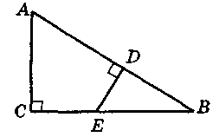

***Рис. 107***

1. Знайдіть величину х і градусну міру кутів у кожному трикутнику (рис. 108).

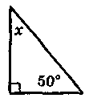 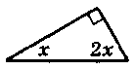 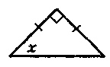 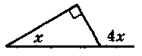

***Рис. 108***

**VI. Вироблення ВМІНЬ**

Письмові вправи

Задачі на застосування властивості гострих кутів трикутника: **№475, 479.**

Задачі на застосування властивості катета прямокутного трикутника, що лежить проти кута 30⁰: **№473.**

**VII. Підсумки уроку**

Запитання до класу

1. Чи може в прямокутному трикутнику бути дві гіпотену­зи?
2. Чи може прямокутний трикутник бути рівностороннім?
3. Чи може прямокутний трикутник бути рівнобедреним?

**VIIІ. Домашнє завдання**

1. § 19 — вивчити означення, властивості прямокутних трикутників.
2. Письмово: № 470, 474, 480(2).